**МИНИСТЕРСТВО НАУКИ И ВЫСШЕГО ОБРАЗОВАНИЯ РОССИЙСКОЙ ФЕДЕРАЦИИ**

Федеральное государственное бюджетное образовательное учреждение

высшего образования

**«Сибирский государственный университет науки и технологий**

**имени академика М.Ф. Решетнева»**

Институт инженерной экономики

Кафедра информационно-экономических систем

ОТЧЕТ ПО ЛАБОРАТОРНОЙ РАБОТЕ №5

Разработка проекта диаграмм классов и диаграмм динамики (Sequence Diagram) для разрабатываемого приложениятема

Преподаватель Овсянкин А.К.

подпись, дата инициалы, фамилия

Обучающийся БПЦ22-01, 223419006 Дануцева В.А. номер группы, зачетной книжки подпись, дата инициалы, фамилия

**Цель работы:** разработка диаграмм классов и диаграмм динамики (Sequence Diagram) для разрабатываемого приложения. Эти диаграммы будут служить важным инструментом визуализации структуры и взаимодействия компонентов приложения, что поможет улучшить понимание его работы и облегчит процесс проектирования и разработки.

**Задание:**

Разработать проект диаграмм классов и диаграмм динамики для «ресепшен».

**Ход работы:**

**Разработка диаграммы классов.**

1. Создадим классы (Order- заказ (бронирование), OrderLine- линия заказа, ArticlesOfGood- номенклатурная позиция, Customer- покупатель (клиент), User- пользователь).

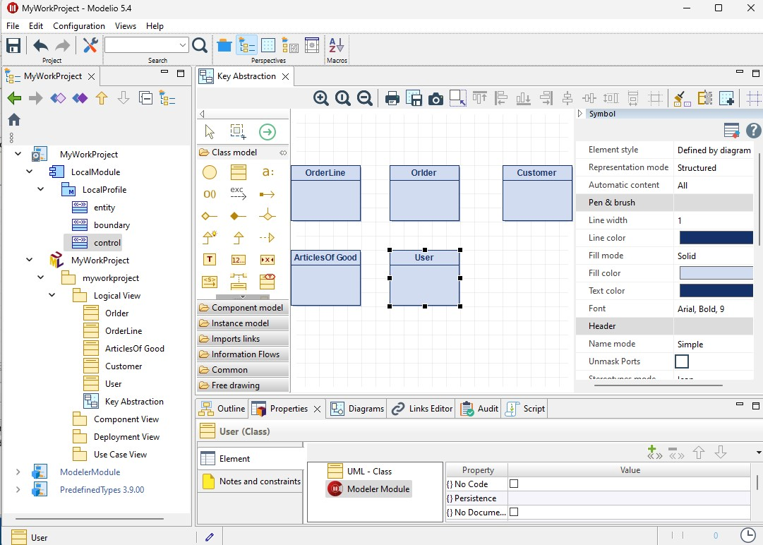

Рисунок 1- классы

1. Создадим атрибуты для классов (creationData- дата создания, check-inData- дата заселения, evictionData- дата выселения, description- описание).

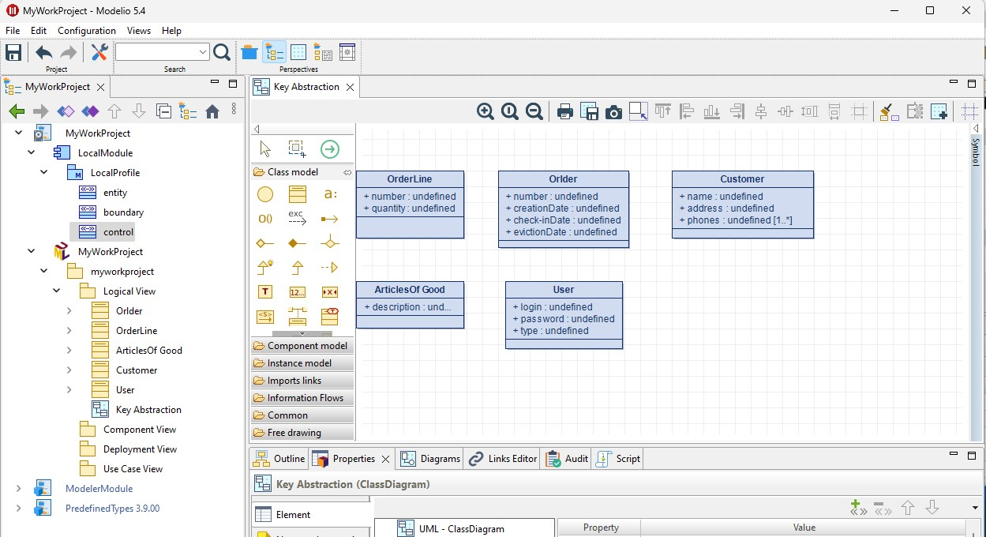

Рисунок 2- атрибуты

1. Сделаем связи между ключевыми абстракциями.

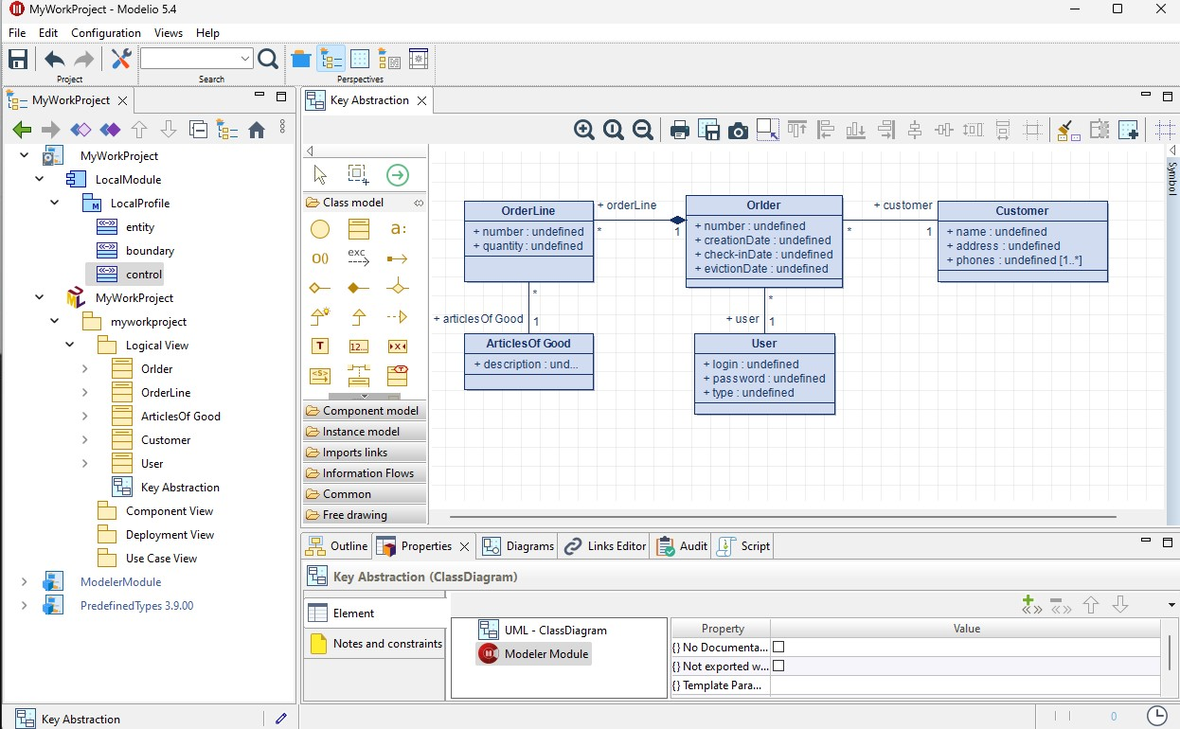

Рисунок 3- связи

1. Создадим перечисление персонала и покажем как оно действует на класс User.

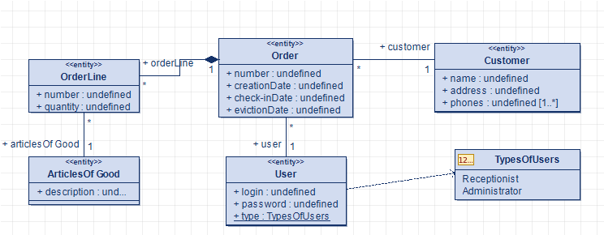

Рисунок 4- перечисление персонал

**Разработка диаграммы динамики**

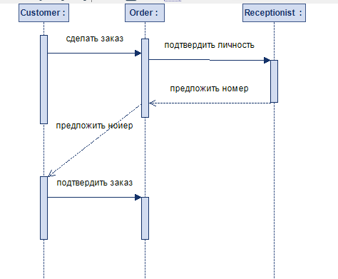

Рисунок 5- диаграмма динамики

**Вывод:** В ходе выполнения работы были разработаны диаграммы классов и диаграммы динамики (Sequence Diagram) для разрабатываемого приложения. Диаграммы классов позволяют наглядно отобразить структуру классов, их атрибуты и методы, а также взаимосвязи между ними. Диаграммы динамики показывают последовательность обмена сообщениями между объектами при выполнении определенных сценариев.